Tunjukkan yang Mana Kenanganku
Alfarrel Rahanda Pasha XI-2

Banyak yang mengatakan bahwa kehidupan yang dijalani manusia adalah karunia yang tak terkira. Setiap problematika kehidupan pastilah ada jalan keluarnya. Pada hakikatnya, tidak ada seorangpun manusia yang mendapatkan kesengsaraan dan kemalangan hidup, semuanya hanya soal bagaimana manusia mensyukuri apa yang telah didapatkan. Sungguhlah beruntung hidup orang yang mengatakan demikian, sehingga tidaklah ia tahu betapa berat kehidupan itu. Tak tahu lah ia tentang kemalangan takdir, menimpa orang-orang yang tak memiliki kenangan. Jika ada satu hal yang ingin diketahui, pastilah perasaan orang yang berkata demikian setelah membaca sepercik bagian dari antologi ini, akankah ia bisa lebih merasakan sedikit saja rasa empati, bukan hanya terus menghakimi.
Apakah semua orang memiliki kenangan? Mungkin jika yang dimaksud kenangan ialah sekadar ingatan, maka setiap orang yang sehat jiwa dan raga memilikinya. Tapi kenangan lebih daripada itu, kenangan adalah tiap-tiap hal yang berarti sehingga memiliki kesan tersendiri untuk bisa diingat atau teringat--baik maupun buruk. Beberapa orang cukup beruntung untuk memiliki banyak kenangan menyenangkan, beberapa lainnya cukup malang karena memiliki satu atau dua pengalaman memilukan, tetapi hanya sedikit orang tak bernilai, yang tidak memiliki suatu hal berarti dalam hidup, tak ada yang bisa diingat, tak ada yang pantas untuk dikenang, bahkan tak ada yang tertinggal untuk disesali.
Kami ceritakan, di sebuah petang yang sibuk, suasana jalan paling penuh dan paling macet di dunia sedang mengalami rutinitas hariannya. Kendaraan dari arah Jakarta mengantre seperti biasa dengan para pengendara yang punya tujuan masing-masing, tentu kebanyakan dari mereka sedang bergerak pulang. Kemacetan bukanlah hal yang mengagetkan jika terjadi disana, karena lebar jalan memang sangat terbatas-terlebih setelah ditengah dibangun jalan layang untuk TransJakarta-, ditambah pedagang kaki lima di pinggir jalan beserta para pelanggan setia yang memarkirkan kendaraannya turut andil menambah keruwetan jalan. Tapi sepertinya tidak ada yang menarik untuk dibahas di sisi jalan ini bukan? Kami akan coba memindahkan cerita ke sisi seberang jalan ini, tidak sampai menuju jalan yang berlawanan arah, tetapi tepat di tengah, tepat di bawah jalan layang TransJakarta.
Telah diketahui oleh masyarakat sekitar bahwa ada seorang tunawisma yang hidup sebatang kara di bawah jalan layang. Ia hidup menyendiri, tak mengenali siapapun, tak berinteraksi secara wajar, sehingga orang-orang menganggapnya sebagai orang yang sudah hilang kewarasannya. Tentu tidak ada yang berani mendekati apalagi menyapanya. Selanjutnya kami tanyakan, apakah perlu mengasihaninya?

Pada suatu malam yang tenang, saat tengah malam hampir tiba, seorang remaja laki-laki menyelinap keluar dari kamarnya. Ia berjalan perlahan-lahan agar tidak membangunkan penghuni rumah yang sedang terlelap. Anak itu keluar dari rumah, kemudian berjalan menuju ke bawah jalan layang TransJakarta. Kami katakana bahwa remaja yang dimaksud bernama Keyan, seorang remaja cerdas dan memiliki daya ingin tahu yang tinggi, sehingga tentu dia penasaran dengan seseorang yang tinggal di kolong jalan layang itu. Walau mungkin yang bersangkutan tidak merasa tinggal di tempat yang demikian itu.
Setelah menyebrang jalan yang lengang, Keyan berjalan mengendap-endap untuk melihat situasi. Ini bukan kali pertama ia mengendap-endap melihat tunawisma ini, ia pernah melakukannya tempo hari. Tentu saja Keyan tidak dengan tiba-tiba mendekat dan berbincang dengannya, ia hanya melihat dari balik semak tipis di sana.
“Apa yang orang lain tidak ketahui sungguh aku telah mengetahuinya, dan apa yang tidak ku ketahui maka tidak seorangpun yang mengetahuinya.” Tunawisma itu bicara sendiri seperti biasanya. Kami jelaskan bahwa ia berbicara dengan lantang, bukan di dalam hati.
“Apa yang sedang kau lakukan di balik semak Rakeyan.” Ucap tunawisma itu. Keyan bingung bukan main, bagaimana bisa orang itu mengetahuinya berada di balik semak, dan bagaimana bisa orang itu mengetahui namanya.
“Maaf tuan, saya sedang lihat-lihat saja.” Sambil menunduk, Keyan kikuk menjawab teguran tunawisma itu.
“Mendekatlah kemari wahai pemuda, aku tidak akan berbuat buruk kepadamu sebagaimana yang dipikirkan orang lain ketika melihatku.” Tunawisma itu memanggil Keyan. Ia berjalan perlahan, mendekat lalu duduk di hadapan tunawisma itu.
“Apa yang engkau ingin ketahui wahai anakku?” Tunawisma itu bertanya pada Keyan.
“Apa yang engkau maksudkan wahai tuan?” Keyan kebingungan.
“Kedatanganmu ke tempatku ini pastilah ada sebabnya bukan?”
“Benar wahai tuan, beberapa hari lalu, saya telah datang dan mendengar ucapan-ucapan yang tuan katakan, itulah yang membuat saya penasaran siapakah gerangan tuan ini dan dari mana asalnya?” Kami jelaskan bahwa keyan bertanya dengan penuh rasa penasaran.
“Aku adalah manusia dan berasal dari manusia pula.” Tunawisma itu menjawab dengan suara beratnya.
“Apakah tuan tidak memiliki nama?” Keyan masih penasaran.
“Tidak ada yang mengetahui siapa namaku wahai anak muda, terlalu banyak orang yang telah memanggilku.”
Keyan sungguh heran, apa yang sebenarnya maksud dari perkataan tunawisma ini. Lalu keyan bertanya lagi, “Kalau begitu, apakah tuan juga tidak tahu darimana tuan berasal?”
“Aku berasal dari gunung sekaligus lembah, dari laut sekaligus darat, dari gurun sekaligus hutan, dari kota sekaligus desa.”
“Mohon maaf tuan, tapi bagaimana mungkin semua itu bisa terjadi? Sungguh saya tidak mengerti.” Lagi dan lagi, Keyan dibuat bingung dengan ucapan tunawisma itu.
“Wahai anak muda, sungguhlah kamu tidak mengerti apa yang telah saya katakan.” Tunawisma itu menggelengkan sedikit kepalanya.
“Sungguh ayahku telah di bunuh oleh pamanku sendiri, ia mengambil takhta kerajaan serta mengambil ibuku. Aku berhasil membunuhnya, walau dengan itu akupun harus mati juga. Akulah Hamlet yang bimbang.”
Hamlet? Bukankah itu tokoh yang ada di dalam cerita-cerita drama? Keyan bahkan pernah membacanya di perpustakaan. Aneh.
“Akulah murid yang menurut ketika diperintahkan untuk mencari air kehidupan. Akulah ksatria yang telah mengalahkan raksasa Rukmuka dan Rukmakala di Gunung Candramuka. Akulah ksatria yang telah membunuh naga di tengah samudra dengan kuku pancanaka. Akulah ksatria yang berjumpa dengan Dewa Ruci, yang menemukan bahwa air kehidupan tidak ada dimana-mana, sebab air kehidupan sejatinya ada di dalam diri manusia. Akulah Werkudara. Akulah Bima.”
Bima Pandawa Lima? Kenapa sekarang ia mengaku sebagai Bima? Mungkin benar, tunawisma ini memang sudah gila.
“Dipisahkannya antara aku dan cintaku Layla sungguh membuatku tersiksa. Telah tergila-gila aku padanya, telah jatuh aku ke dalam hatinya. Tapi kenapa kalian bisa tega memisahkan antara aku dan cintaku Layla. Kenapa kalian tega membiarkan cintaku dinikankah dengan orang selainku. Sungguh malangnya aku, begitu malang cintaku. Kini Layla telah tiada, begitupun aku, lenyap bersamanya. Kenanglah namaku, Qais Majnun.”
Tunawisma itu menghentikan perkataannya. Suasana menjadi hening, hanya terdengar semilir suara angin. Kami tegaskan bahwa Keyan masih tidak mengerti apa maksud dari semua ini. Walaupun telah bertambah sedikit keyakinannya bahwa mungkin tunawisma ini memang orang dengan gangguan jiwa. Tapi bagaimana mungkin seorang yang akalnya terganggu mengatakan hal yang demikian itu. Keyan masih tidak dapat menerima semua ini dengan akalnya, ia tak bisa berkata-kata.
“Wahai anakku, apakah kau masih belum bisa memahami perkataanku? Haruskah ku jelaskan dengan cara lain agar kau bisa mengerti.”
“Jika memang tuan berkenan untuk menjelaskannya kembali, dengan senang hati saya akan mendengarkan.”
“Bayangkanlah di sebuah negeri yang jauh di masa yang lalu, hiduplah seorang putri yang sangat cantik. Seluruh pangeran dari penjuru negeri berlomba-lomba untuk memikat hatinya. Tak seorang pangeran pun yang dapat memikat hati sang jelita. Tak ada yang mengetahui bahwa putri telah menaruh rasa cintanya pada seorang pelayan istana, seorang yang biasa membawakannya makanan dan minuman setiap hari. Lantas bagaimana caranya aku mengetahui hal itu? Karena akulah semut yang tinggal di meja rias sang putri.”
Keyan semakin tidak paham dengan apa yang tunawisma itu sampaikan. Semakin larut malam, semakin aneh ceritanya. Kami tambahkan bahwa Keyan sekarang mulai diserang rasa kantuk.
“Semut? Bagaimana mungkin tuan menjadi seorang semut? Bukankah pada awal pembicaraan kita tuan mengatakan bahwa tuan adalah seorang manusia.” Keyan mencoba untuk mempertanyakan cerita yang tunawisma itu sampaikan, mungkin dengan begini dia bisa mendapatkan kejelasan atas semua ucapannya.
Tunawisma itu tertawa pelan, “Wahai anak manusia, ketahuilah saat kau bertanya kepadaku tadi, aku memang sedang menjadi seorang manusia. Tapi siapakah yang mengatakan bahwa aku selalu menjadi manusia dan akan terus menjadi manusia. Termasuk di saat aku bercerita tentang tuan putri, akankah aku sedang menjadi manusia? Tentu tidak, akulah panglima semut yang bersarang di meja rias tuan putri.”
“Tapi bagaimana itu mungkin bisa terjadi tuan?” Keyan tidak terima dengan pernyataan tunawisma itu. Akal sehatnya tidak mampu menerimanya.
“Jika sekarang aku tanyakan kepadamu, andai malam ini kau terlelap dalam mimpi, yakinkah kau akan bangun di dunia yang sama, dengan kondisi yang sama? Apakah kau bisa memastikan kau akan tetap menjadi manusia? Seandainya kau bisa menjawabnya, lantas sampai kapan kau akan tetap menjadi manusia? Akan ku katakan padamu bahwa kau tak akan bisa memastikan apapun anakku.” Tunawisma itu menghela napas sejenak.
Ia kemudian melanjutkan pembicaraannya, “Apa yang sudah terjadi biarlah berlalu, apa yang akan terjadi tak mampu ditahu, dan apa yang sekarang terjadi itulah nasibmu. Nikmatilah hidupmu anak muda, nikmatilah selagi kau bisa menikmatinya. Jangan pernah menyesal Keyan.” Tunawisma itu bangkit dari tempat duduknya, kemudian berjalan ke arah rerumputan. Ia mendudukkan dirinya di atas tanah.
“Apakah tuan sudah akan beristirahat sekarang?” Keyan bertanya. Ia masih sangat penasaran, banyak sekali pertanyaan yang belum terjawab.
“Ketika lawan bicaraku sudah mengantuk, bukankah itu saat yang tepat untuk mengakhiri pembicaraan?”
“Tetapi aku masih punya banyak sekali pertanyaan tuan. Apakah kita bisa bertemu kembali?” Keyan bertanya dengan penuh harap.
“Kita? Apa yang kamu maksud dengan kita? Satu hal yang kau perlu ketahui adalah segala hal yang belum kau ketahui, salah satunya jangan kira kau telah mengenal siapa aku.”
Tunawisma itu kemudian melihat ke langit malam yang cerah seraya berseru, “Memangnya menurutmu yang mana aku, yang mana kenanganku.”
TAMAT.

‘Kalaulah dikatakan setiap manusia memiliki nama
Maka katakan padaku kau sebut apa diriku

Kalaulah disebutkan setiap makhluk memiliki tempat
Maka sebutkan padauk dimana keberadaanku

Kalaulah diberitakan setiap hal memiliki takdir
Maka akan ku katakan aku telah mendapatkannya

Tapi kalaulah digaungkan setiap insan memiliki kenangan
Maka tunjukkan kepadaku yang mana kenanganku’

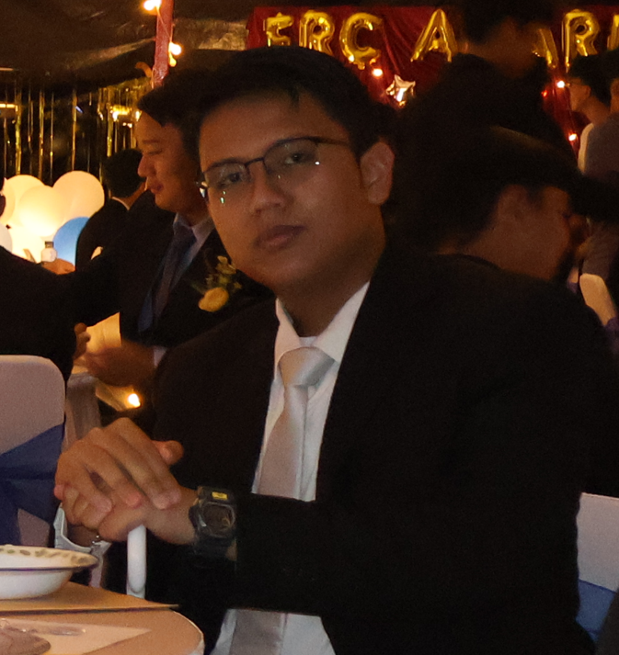
24 kali matahari terbit pada fase ke-10 siklus purnama, tahun agen rahasia, pada milenium kedua. Seorang manusia, seorang anak, hamba Allah, umat rasul. Alfarrel namanya. Rahanda pertengahannya. Pasha keluarganya.

